1. Mapa Conceptual.

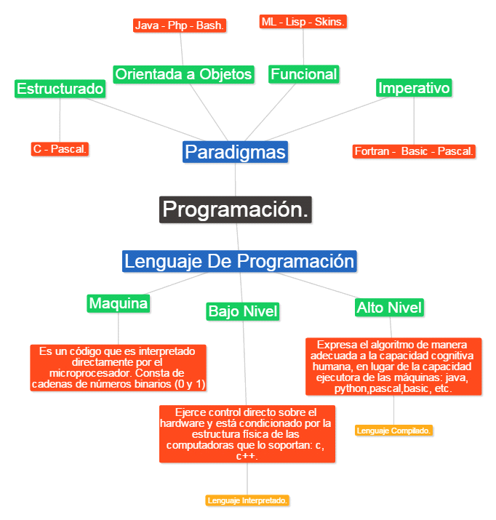

2. Construir el diagrama de flujo para los siguientes programas:

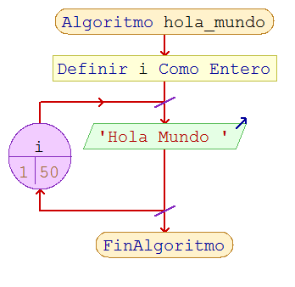

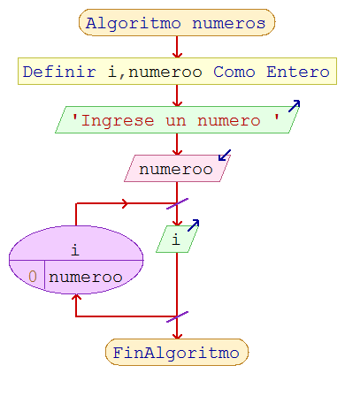

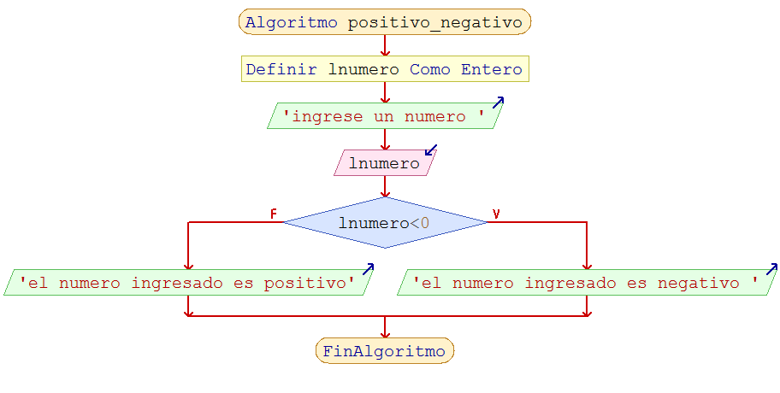

3. Pseudocodigo.

a)

Algoritmo numero_primo

Definir i, lnumero como entero

Escribir "ingrese un numero "

Leer lnumero

i<- 2

Mientras i < lnumero y lnumero MOD i <> 0 Hacer

i <- i+1

Fin Mientras

si i = lnumero entonces

escribir "el numero ", lnumero, " si es primo "

sino

escribir "el numero ", lnumero, " no es primo "

FinSi

FinAlgoritmo

b)

Algoritmo numero_primo

Definir lnumero Como Entero

Escribir 'ingrese un numero '

Leer lnumero

si lnumero%2=0 Entonces

Escribir 'el numero ingresado es par '

Sino

Escribir 'el numero ingresado es impar '

FinSi

FinAlgoritmo

c)

Algoritmo juego

definir i, lnumero como entero

escribir "ingrese un numero "

leer lnumero

Repetir

escribir "vuela a intentarlo "

escribir "ingrese un numero "

leer lnumero

Hasta Que lnumero = 0

escribir "Gano "

FinAlgoritmo